Programación Distribuida - Lineamientos último trabajo práctico

|  |  |
| --- | --- |
| **Docente** | Juan Carlos Zuluaga |
| **Valor** | 20% de el último 20% |
| **Fecha de entrega y sustentación** | Grupo 1, 17 de abril  Grupo 2, 16 de abril  Grupo 3, 16 de abril  Grupo 4, 18 de abril |
| **Competencias a evaluar** | Todo lo visto en el curso. Pero por el momento deben entregar una propuesta en las fechas estipuladas y con las condiciones de este documento. |
| **Tipo de trabajo** | En grupos de 1, 2 o máximo 3 personas. La nota depende de: porcentaje completado del proyecto + la sustentación + la evidencia que cada miembro del equipo participó activamente en la construcción del sistema a desarrollar, que se observa en la historia de los commit del repositorio. |

# Enunciado

Para el tercer y último trabajo práctico que se presentará y sustentará el último día de clases usted deberá construir una solución que se base en un sistema distribuido (Web + App + Nube). Y en las fechas estipuladas en este documento, usted deberá **compartir** un documento en Google Drive con el docente ([jzuluaga55@gmail.com](mailto:jzuluaga55@gmail.com)), NO se acepta documentos en Word, PDF u otro formato.

El documento debe contener los siguientes apartados:

1. Nombre y grupo de los participantes. **Nota**: luego de conformados los grupos, estos no se pueden disolver. En caso de que uno o dos de sus compañeros cancelen la materia, ud. Deberá presentar el trabajo solo.
2. Nombre de la aplicación.
3. Descripción clara de la aplicación como mínimo 500 palabras y máximo 1000.
4. Entregar el modelo de dominio inicial de la aplicación, por ejemplo:



1. Debe de incluir la matriz de funcionalidad, similar a los ejemplos de clase, por ejemplo:

|  |  |  |  |  |  |
| --- | --- | --- | --- | --- | --- |
| **Functionality** | **Web** | | | **App** | |
| **Admin** | **Driver** | **User** | **Driver** | **User** |
| Login | X | X | X | X | X |
| Register |  | X | X | X | X |
| Modify profile | X | X | X | X | X |
| Recover password | X | X | X | X | X |
| Admin taxis | X | X | X | X | X |
| Admin user groups |  |  | X |  | X |
| Add trips |  |  |  |  | X |
| Check history | X | X | X | X | X |
| View trips for groups |  |  | X |  | X |

1. Entregar un dibujo de los wireframes de las pantallas que se se van a realizar en la App móvil, no es necesario los de Web, opcional para el grupo que lo desee entregar. Recomiendo hacerlos en una herramienta como Balsamic u otra similar (el link de descarga de la herramienta es: <https://balsamiq.com/wireframes/desktop/>). Ejemplo de lo que deben entregar:

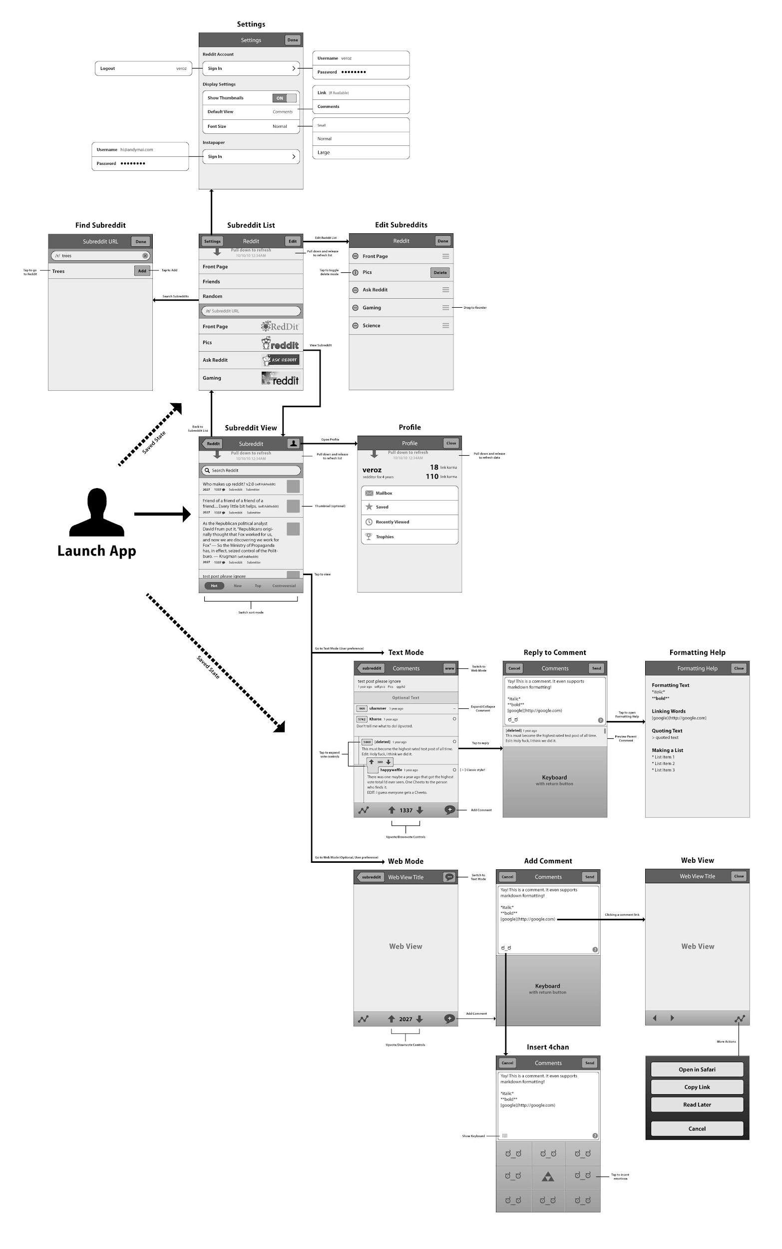

Es decir, hacen los wireframes en balsamic y copian las imágenes en el documento que se van a compartir con el docente.

**Nota:** Este documento vale el 20% del último 20%. La no entrega de este documento en las fechas estipuladas, da una nota de 0.0 en el último 20% a evaluar de la asignatura.

**Nota:** Ud. puede compartir borradores de la propuesta y el docente podrá hacer comentarios de la misma, así como sugerir ampliar o disminuir el alcance de la misma.

# Condiciones de la propuesta que van a presentar

* No puede ser una aplicación de: evaluación de servicio de taxis, ni de predicciones de futbol, ni de veterinaria, ni de agencia de arrendamientos o muy similares a estas. Puesto que estos son los últimos 4 ejemplos desarrollados por el docente.
* No pueden haber 2 propuestas iguales o muy parecidas entre los 4 grupos que ven la asignatura. Por eso, si tienes una idea, comparte cuanto antes con el docente los 3 primeros puntos del documento, para que el docente separe esta idea de proyecto para su grupo.
* Los métodos de las API deben estar protegidos por token.
* La aplicación móvil debe estar disponible en Inglés como idioma principal + español + otros tres idiomas que usted escoja.
* Debes de manejar unos colores personalizados de acuerdo a su gusto.
* La aplicación debe tener splash y un ícono.
* Los usuarios se podrán iniciar sesión, registrar (con verificación al correo), modificar sus datos, cambiar contraseña y recuperar contraseña (enviado correo con token)
* La aplicación debe tener un menú hamburguesa.
* Debe usar al menos 4 controles de Syncfusion que NO se hayan explicado en clase.
* Usted es libre de diseñar la base de datos, sus pantallas, colores, íconos. Por eso es imposible que hayan 2 o más trabajos iguales o muy similares en los 4 grupos.
* El código debe estár en un repositorio privado en GitHub y debe observarse una evolución en el tiempo en los commits realizados a dicho proyecto. Para los que trabajen en grupos de 2 o tres personas deben configurar el repositorio para que trabajen todos sobre el mismo repositorio y es recomendable que implementen los Pull Request (ver vídeos que explican esto: <https://www.youtube.com/watch?v=rMhrwsLnEv8&list=PLuEZQoW9bRnRkiC9j5XkMVphyWkz0cdRk&index=41&t=1022s> y <https://www.youtube.com/watch?v=I8JGn6qKa8c&list=PLuEZQoW9bRnRkiC9j5XkMVphyWkz0cdRk&index=41>.
* La aplicación debe tener al menos una funcionalidad relacionada con mapas.
* La aplicación debe tener al menos integración con una red social (Facebook, Google, Twitter, Instagram, entre otras).
* La aplicación debe tener alguna funcionalidad que no requiere login y funcionalidad que sí requiere login. Debe tener una funcionalidad en Web y otra funcionalidad en la parte móvil.
* La aplicación debe recibir notificaciones push.